Какие права имеет ребенок в Российской Федерации?
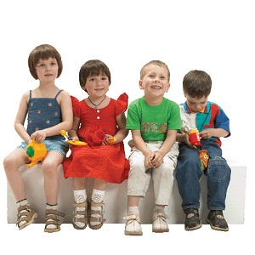
Права детей в Российской Федерации регулируются следующими законами:
- "Конвенция о правах ребенка" (одобрена Генеральной Ассамблеей ООН 20.11.1989, вступила в силу для СССР 15.09.1990);
- Конституция РФ;
- Семейный кодекс РФ;
- Федеральный закон от 21.11.2011 N 323-ФЗ "Об основах охраны здоровья граждан в Российской Федерации";
- Федеральный закон от 29.12.2012 N 273-ФЗ "Об образовании в Российской Федерации";
- Федеральный закон от 24.07.1998 N 124-ФЗ "Об основных гарантиях прав ребенка в Российской Федерации";
- Федеральный закон от 21.12.1996 N 159-ФЗ "О дополнительных гарантиях по социальной поддержке детей-сирот и детей, оставшихся без попечения родителей";
- Федеральный закон от 24.11.1995 N 181-ФЗ "О социальной защите инвалидов в Российской Федерации".
Ребенком в Российской Федерации признается лицо, не достигшее возраста 18 лет (совершеннолетия).

Какие права имеет ребенок в соответствии с действующим законодательством?

1. Ребенок имеет право на имя, отчество и фамилию, гражданство.
Имя дается ребенку родителями, отчество – по имени отца, фамилия – родителей, либо если у родителей разные фамилии, то по взаимному согласию родители выбирают одну из фамилий.
Если родители не могут прийти к общему мнению по вопросу имени и фамилии ребенка, этот вопрос разрешается органом опеки и попечительства.
Родители, пока ребенку не исполнилось 14 лет, могут изменить его имя или фамилию с разрешения органа опеки. Если ребенку исполнилось 10 лет, то изменение имени или фамилии возможно только при его согласии.


2. Ребенок имеет право жить и воспитываться в семье, со своими родителями, которые должны заботиться о его воспитании, обучении, развитии.
Ребенок имеет право общаться с обоими своими родителями, а также другими родственниками. Развод родителей и их раздельное проживание не должны влиять на права ребенка, даже в том случае если один из родителей проживает в другом государстве.
Компетентные органы могут запретить одному из родителей (либо обоим родителям) общаться с ребенком только в том случае, если такие действия необходимы для защиты прав и интересов ребенка.

3. Ребенок имеет право на защиту своих прав и интересов.
Обязанность защищать права и законные интересы ребенка возлагается на родителей или законных представителей, а в случае их отсутствия на органы опеки и попечительства.
Если ребенок до достижения им возраста 18 лет признан полностью дееспособным в соответствии с законодательством, он имеет право самостоятельно защищать свои права.

4. Ребенок имеет право на защиту от злоупотреблений со стороны своих родителей либо законных представителей (опекунов, попечителей и т.д.).
Злоупотребления могут выражаться в физическом или психологическом насилии, оскорблении, унижении ребенка, в сексуальных домогательствах, запугиваниях ребенка и т.п.

Ребенок может самостоятельно обращаться в органы опеки и попечительства (а по достижении возраста 14 лет – непосредственно в суд) с требованием защитить его от подобных злоупотреблений.

5. Ребенок имеет право свободно выражать свои взгляды по всем вопросам, которые касаются его самого, отношений в семье.
Мнение ребенка может заслушиваться в судебных заседаниях. Учет мнения десятилетнего ребенка в судебном заседании является обязательным, если это не ущемляет права ребенка.
Свое собственное мнение ребенок имеет право выражать также в виде получения и передачи любой информации, как в письменном, так и в устном виде (произведения искусства и иные средства).

6. Ребенок имеет право на свободу мысли, совести и религии, свободу ассоциаций и собраний.

7. Ребенок имеет право на доступ к информации.
Информация должна иметь благоприятную нравственную направленность, способствовать полноценному физическому и психическому развитию ребенка. От иной информации, наносящей вред благополучию ребенка, он должен быть защищен, в том числе и на законодательном уровне.
В целях защиты детей от информации, причиняющей вред их здоровью и (или) развитию, принят Федеральный закон от 29 декабря 2010 года N 436-ФЗ "О защите детей от информации, причиняющей вред их здоровью и развитию".

8. Ребенок имеет право на личную, семейную жизнь, неприкосновенность его жилища, право хранить в тайне свою переписку, телефонные переговоры, личные данные.
В случае посягательств или незаконного вмешательства, права ребенка подлежат защите.

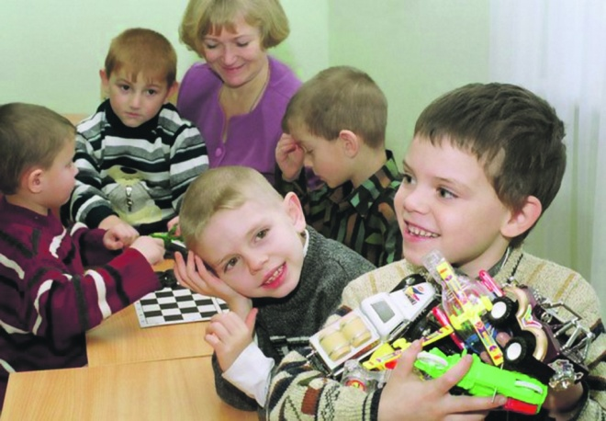
9. Ребенок, лишенный родителей, имеет право на защиту и помощь государства.
Для этого применяются процедуры усыновления, передача в приемную семью, либо в соответствующие социальные учреждения, созданные для ухода, воспитания и обучения детей, оставшихся без родителей.

10. Ребенок имеет право на полноценный уровень жизни.
Родители в силу своих физических и финансовых возможностей обязаны обеспечить ребенку уровень жизни, необходимый для его физического и духовного развития.
Государство в свою очередь обязано оказывать поддержку родителям, чьи возможности не позволяют обеспечить должный уровень жизни ребенку.
Например, малоимущим семьям предоставляются некоторые гарантии и льготы. Многодетным семьям государство оказывает материальную поддержку и предоставляет льготы.

11. Ребенок имеет право на охрану здоровья и медицинское обслуживание, причем использование наиболее совершенных методов и услуг, а также приоритет при оказании медицинских услуг.
В этих целях ребенку предоставляется бесплатное медицинское обслуживание в государственных (муниципальных) учреждениях, включающее профилактику различных заболеваний, диагностику и лечение, реабилитацию, санаторное лечение и оздоровление детей.

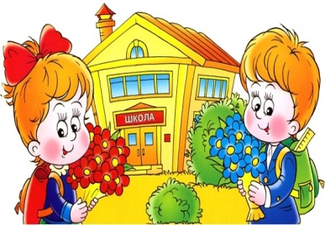
12. Ребенок имеет право на образование.
Образование должно быть направлено на всесторонне развитие личности, талантов ребенка, его физическое и нравственное воспитание.
Дошкольное, основное общее и среднее профессиональное образование в государственных и муниципальных учреждениях общедоступно и бесплатно.
Высшее образование ребенок может получить, пройдя конкурс. При условии успешного прохождения высшее образование в государственных и муниципальных ВУЗах также бесплатно.


13. Ребенок имеет право на отдых и развлечения, соответствующие его возрасту, право участвовать в культурных мероприятиях, заниматься творчеством и искусством.
Возможно, вас заинтересует ментальная карта "Усыновление (удочерение)", содержащая важную информацию для будущих приемных родителей.
Или посмотрите ЗДЕСЬ, как получить пособие по беременности и родам.

14. Ребенок имеет право на защиту от эксплуатации, выполнения работы, которая вредна для его физического или психического здоровья, препятствует получению образования.
С этой целью в Трудовом кодексе РФ установлены соответствующие правила, в частности определяющие возраст, с которого ребенок может приниматься на работу, продолжительность его рабочего дня, запрет выполнения определенных видов работ и т.п.

15. Ребенок, неполноценный в физическом или умственном отношении, имеет право на особую заботу и предоставление особых условий.
Такой ребенок также имеет право на полноценную и достойную жизнь. Государство предоставляет таким детям соответствующие гарантии и льготы, оказывает их родителям материальную помощь.

16. Ребенок имеет имущественные права.
К ним относится право на получение содержания от своих родителей. Ребенок имеет право собственности на доходы, которые он получил лично, на имущество, подаренное ему, переданное в наследство либо приобретенное на его личные средства.
Распоряжаться данным имуществом он может по правилам, установленным Гражданским кодексом РФ (ст. 26 и 28 ГК РФ).

